Конспект занятия по изобразительному искусству.
Тема урока: Жанры в изобразительном искусстве. 6 класс.
Задачи:
- Познакомить жанрами изобразительного искусства, работами художников.
- Развивать кругозор и творческие способности учащихся.
3. Воспитывать интерес к изобразительной деятельности, эстетический вкус, воспитывать интерес к культуре, искусству и к своей Родине.

Оборудование:
а) для учителя: презентация, наглядные пособия, репродукции картин художников.
б) для учащихся: листочки.
Оформление доски:
1 Дата. 2 Тема.

3. Презентация.

План:
I. Организационная часть.
II. Вводная часть:
1. Вступительная беседа:
- Сообщение темы урока.
2. Новый материал:
- Беседа по новому материалу.
- Знакомство с репродукциями художников.
3. Анализ натуры.
4. Объяснение учебного задания:
III. Самостоятельная работа.
IV. Завершение урока.
1. Подведение итогов.

Этапы | Ход урока | Примечание
I.  II.1.  2.  3.  4.  III.  IV. | Здравствуйте ребята, меня зовут Екатерина Владимировна сегодня я у вас проведу урок изобразительного искусства. Начинаем урок.  Сообщение темы урока: Тема сегодняшнего урока «Жанры в изобразительном искусстве». (1 слайд) Живопись менялась вместе с эпохами и направлениями, часто опережая своими новаторскими достижениями течение жизни. Произведения изобразительного искусства принято делить по жанрам. Какие жанры в изобразительном искусстве вы знаете? (2 слайд) (портрет, пейзаж, натюрморт, анималистический, исторический, бытовой) Правильно.  Беседа по новому материалу: теперь мы с вами изучим историю жанров изобразительного искусства. Жанры возникли в разное время.(3 слайд)  Древнейший жанр изобразительного искусства – анималистический, главным мотивом и основным объектом которого являются животные. Именно ему больше всего внимания уделяли первобытные художники.  Почтенный возраст у портретного жанра. (4,5,6 слайд) Поразительного совершенства (прежде всего – в скульптуре) он достиг уже в Древнем Египте, почти пять тысячелетий назад. Портрет – является один из самых распространенных жанров изобразительного искусства. Какие разновидности портрета вы знаете? (одиночный, подгрудный, поясной, в полный рост, парный портрет, групповой, автопортрет).  Натюрморт (слайд 7) сформировался в самостоятельный жанр лишь в 17 века в Голландии. И хотя это слово переводится с французского как «мёртвая натура», натюрморт рассказывает о красоте жизни, о созданных человеком удобных и полезных вещах, о прекрасных творениях природы – цветах, плодах, дарах моря и т.д. Обратите внимание, иногда на натюрмортах можно увидеть битую дичь.  Родина бытового жанра (слайд 8), как и натюрморта, – Голландия 17 века. Посвящённый изображению сцен повседневной, частной и общественной жизни, к бытовому жанру относятся картины, рисунки, скульптуры, рассказывающие о событиях повседневной жизни.  Исторический жанр (слайд 9) посвящен историческим событиям и деятелям, социально значимым явлениям в истории общества. Обращенный в основном к прошлому.  Мифологический жанр: (10 слайд) Посвящен героям и событиям, о которых рассказывают мифы древних народов. Основой для сюжета произведений служат древние сказания, легенды, предания или сказки разных народов. Картины мифологического жанра часто наполнены аллегорическим и символическим смыслами.  Рассмотрим теперь, как изменялась картина в истории пейзажного жанра.  Пейзажный жанр (слайд 11) возник в Европе сравнительно недавно, хотя в странах Азии он появился намного столетий раньше. Пейзаж очень богат разновидностями: сельский, городской, марина. (Марина - это морской пейзаж).  . В 1897 году вместе с картиной Рериха «Гонец» (слайд 12) возник пейзаж исторический, показывающий природу во всей её древности. (слайд 13) Произведения А. М. Васнецова, посвящённые прошлому Москвы, можно отнести к историческому городскому пейзажу. (слайд 14) Написав в 1923 году стал основоположником советского индустриального пейзажа.  Сейчас я буду показывать вам картины, ваша задача определить жанр, и ответить на вопросы.  (15 слайд) А.М.Васнецов «Северный край» (Пейзаж) К какому жанру относится данная картина? Что изображено на картине? Какая цветовая гамма, теплая или холодная? Какое настроение у вас выхывает данная картина? Какое время года изобразил художник? Какое время дня изображенно на картине?  Знакомство с репродукциямми художников: Давайте с вами проанализируем работы художников,работающих в разных жанрах изобразительного искусства и ответим на вопрсы.  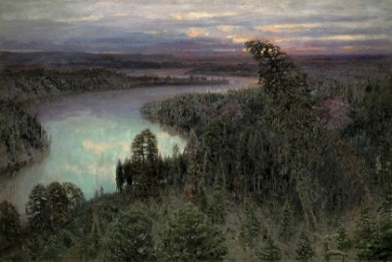  (16 слайд) Д.Г. Левицкий. «Портрет Е.Н. Хрущевой и Е.Н. Хованской.» 1773 г.(Портрет)  Какая разновидность данного портрета? Что изображено на картине? Опишите внешний вид девушек? Какая цветовая гамма? Что изображено на заднем плане? Опишите позы и выражения лиц героев?  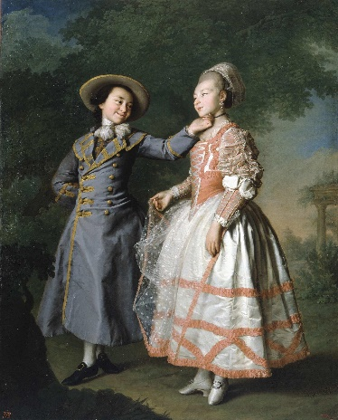  (17 слайд) Василий Владимирович Пукирев «Неравный брак».  К какому жанру относится данная картина? Что изображено на картине? Как вы думаете, почему картина имеет такое название? Где происходит событие, изображенное на картине? Почему? Во что одеты люди на заднем, переднем плане? Нравится ли вам картина?  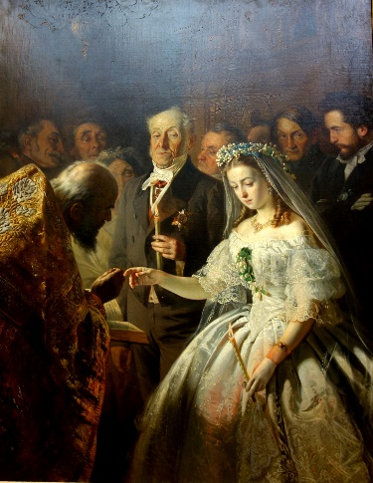  (18 слайд). Валентин Серов «Похищение Европы».  К какому жанру вы отнесете данную картину? Что изображено на картине? Где происходит действие на кртине? Какое настроение передал художник? Каккую форму имеет линия горизонта? Почему?  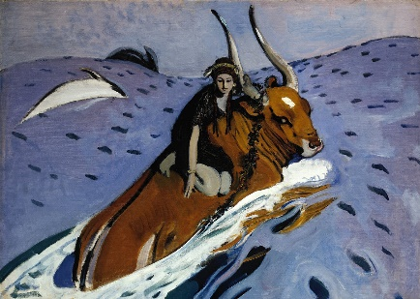  (19 слайд) Суриков. «Утро стрелецкой казни».  К какому жанру относится данная картина? Что происходит на картине? Опишите задний и передний план? Найдите на картине стрельцов? Какие эмоции у вас вызывает эта картина?  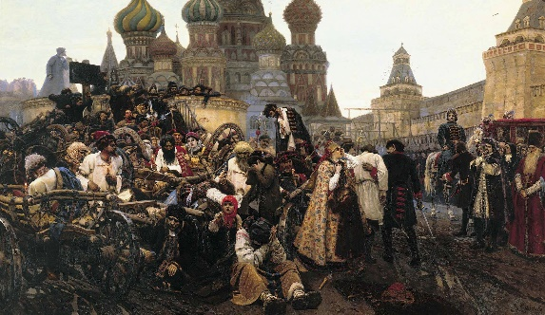  Анализ репродукций: Ребята, давайте с вами поиграем в игру, я буду показывать вам репродукции художников, ваша задача по очереди определять жанр картины, начинаем с первой парты. (20)  Объяснение учебного задания: сейчас я раздам вам листочки, подпишите их, ваша задача ответить на вопросы на слайде. (21 слайд-) (10 минут).  Самостоятельная работа: Самостоятельно выполняем работу в течении 15 минут, посоле чего сдаем листочки.  Подведение итог урока: Все уже сдали листочки с ответами, давайте обговорим ответы.  (Если остаётся еще время до конца урока, отвечают на вопросы)  И так, наш урок подходит к концу. Что нового вы узнали на уроке? Спасибо, урок окончен. | Проверяют свою готовность к уроку.  Отвечают на вопросы учителя.  Смотрят на слайды, отвечают на вопросы.  По очереди определяют жанр картины.  Подписывают листочки.  Самостоятельно выполняют работу.  Отвечают на вопросы.  Самостоятельно отвечают на вопросы на листочках.  Учитель и ученики обговаривают ответы.

